上海电力大学

**实验报告**



课程名称： 单片机原理及应用

实验项目名称： 工业顺序控制实验（外部中断方式）

班级：

姓名： 学号：

**一、 实验目的**

1、硬件中断的使用。

2、标志位的设置方法

3、掌握工业逻辑控制的程序编写

**二、 实验内容**

在工业控制中，像冲压、注塑、轻纺、制瓶等生产过程，都是一些断续生产过程，按某种程序有规律地完成预定的动作，对这类断续生产过程的控制称顺序控制，例：注塑机工艺过程大致按“合模→注射→延时→开模→产伸→产退”顺序动作，用单片机最易实现。

P0.0～P0.7控制注塑机的八道工序，现模拟控制8只发光二极管的点亮，低电平有效，设定每道工序时间转换为延时，RUN为开工启动开关，INT0为外故障模拟开关，INT0按下后不断告警，P2.5为报警蜂鸣器的控制口。

**三、 实验说明**

实验中用外部中断0，中断服务程序的关键是：

1、保护进入中断时的状态，并在退出中断之前恢复进入的状态。

2、必须在中断程序中设定是否允许中断输入，即设置EX0位以及总的中断允许为EA。

3、实验中的外部中断设置为跳沿触发方式。

1. **实验接线图**

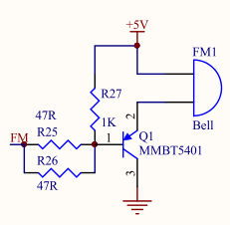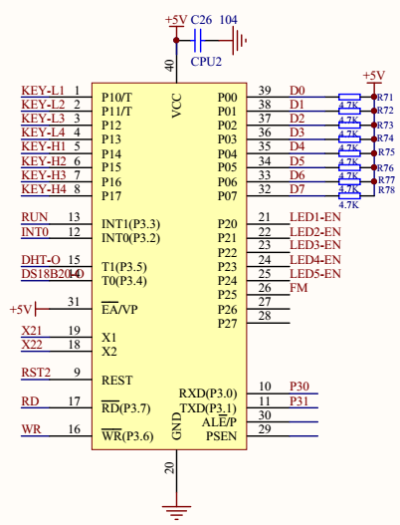

**图3－1**

**五、实验程序框图**

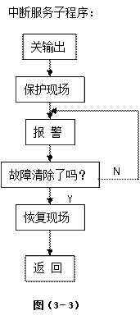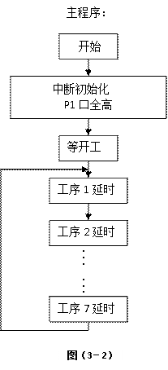

**六、 实验步骤**

1、按键RUN按下，各道工序应正常运行。

2、按键INT0按下（模拟故障），各道工序停止运行，蜂鸣器报警。

3、再次按下按键RUN，故障复位，报警声音消失，各道工序应正常运行。

**七、 实验结果**

ORG 0000H

AJMP MAIN

ORG 0003H

LJMP EX00

;主程序

ORG 0030H

MAIN:

MOV SP,#60H ;设置堆栈指针

SETB IT0 ;设置边沿触发

SETB EX0 ;允许外部中断0中断

SETB EA ;打开中断允许总开关

JNB P3.3,$ ;等待run信号

SETB P2.2 ;使能74HC573

MOV P0,#0FEH ;点亮D1

LpLED:

LCALL DL200ms

MOV A,P0 ;读取P0口状态至A中

RL A ;循环右移

MOV P0,A ;将循环右移的结果反还给P0口

SJMP LpLED

;延时子程序, 延时200ms

;1Tm=12/fosc=12/(12MHz)=1us

DL200ms:

MOV R6,#200 ;外循环，实现200ms时延，指令周期：1Tm

;(R6)←200，R6为外循环计数器

DL1ms:

MOV R7,#200 ;内循环，实现1ms时延，指令周期：1Tm

;(R7)←200，R7为内循环计数器

DL5us:

NOP ;空操作，指令周期：1Tm

NOP ;空操作，指令周期：1Tm

NOP ;空操作，指令周期：1Tm

DJNZ R7, DL5us ;内循环判断控制，指令周期：2Tm

;(R7)←(R7)-1

;当(R7)≠0时, 程序跳转至DL5us

DJNZ R6, DL1ms ;外循环判断控制，指令周期：2Tm

;(R6)←(R6)-1

;当(R6)≠0时, 程序跳转至DL1ms

RET ;子程序返回

;中断子程序

EX00:

PUSH PSW ;保护程序状态字和工作寄存器组

PUSH ACC ;保护累加器

;选择寄存器组1

CLR RS1

SETB RS0

BELL:

CLR P2.5 ;蜂鸣器报警

JNB P3.3, BELL ;等待run信号

;恢复现场

SETB P2.5 ;蜂鸣器停止报警

POP ACC

POP PSW

RETI ;返回中断点

END ;汇编结束

**八、实验小结**